Autorzy: Julia Czenczek i Claudia Podsobiński

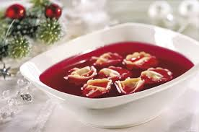
Barszcz wigilijny różni się od tej samej zupy przygotowywanej w ciągu roku (np. barszczu wielkanocnego). Jest to czysty barszcz postny, gotowany jedynie na suszonych grzybach i włoszczyźnie, a nie na składnikach mięsnych. Często wcześniej (nawet dwa tygodnie przed Wigilią).

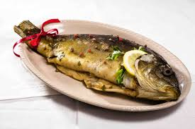
Sposobów na dzielenie Polaków jest mnóstwo i w zależności od upodobań każdy może sobie jakiś wybrać. W grudniu na przykład Polaków łatwo podzielić na tych, którzy uwielbiają smak karpia, i na tych, którzy go nienawidzą. Ci, którzy nieszczęsnej ryby nie znoszą, dzielą się dodatkowo na dwie podgrupy: tych, którzy karpia nie tkną, choćby im ktoś dopłacił, choć ze wstrętem.
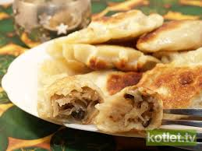

Pierogi znane są w Polsce prawdopodobnie już od XIII w. Sprowadzone zostały przypuszczalnie z Dalekiego Wschodu poprzez Ruś. Podobno biskup Jacek Odrowąż zachwycił się ich smakiem podczas bytności w Kijowie i dzięki niemu zagościły w Polsce. Słowo "pierogi" pojawia się w drugiej połowie XVII w. W XIV-XVIII ma często formę "pirogi",

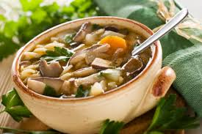
Zupa na wywarze mięsno-warzywnym lub warzywnym z dodatkiem grzybów, także suszonych, w ilości nadającej potrawie grzybowy smak. Zupę grzybową można przyrządzać z grzybów różnorodnych gatunkowo bądź tego samego gatunku (zupa pieczarkowa, borowikowa, kurkowa). W kuchni polskiej podaje się ją najczęściej z kluskami lub makaronem, często z dodatkiem śmietany.

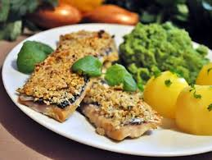
Rybę umyć i wytrzeć, posypać przyprawami, posmarować masłem czosnkowym-rozetrzeć czosnek z solą i wymieszać z masłem. Nakropić sokiem z cytryny, można również na wierzch położyć plasterek z cytryny ( można zastąpić ćwiartkami jabłek z rozmarynem ). Tak przygotowaną rybę wkładamy na 1h do lodówki by przeszła smakiem z przypraw. Po upływie tego czasu wyjmujemy rybę i zawijamy ją w folię. Pieczemy w nagrzanym piekarniku 200 stopni przez około 30min. Podawać z ryżem z warzywami i surówką.

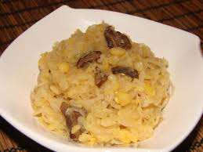
Na terenie Polski kapustę oraz groch uprawia się już od dziesiątków lat. Kiedy w Polsce nie było jeszcze ziemniaków, ludność żywiła się już grochem. Natomiast kapusta była na tyle popularna, że uprawiano ją na terenie całego kraju i spożywano przez cały rok. Aby urozmaicić monotonną dietą , dodawano do kapusty różnego rodzaju dodatki. Dużą popularnością cieszyło się połączenie kapusty z grochem, którą dodatkowo okraszano smalcem

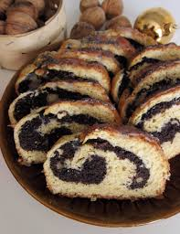
Według ludowych wierzeń mak spożywany w wigilię Bożego Narodzenia miał zapewniać szczęście, zaś "dziewczyny tarły mak na Wigilię aby rychło wyjść za mąż". W tradycji chrześcijańskiej mak – roślina, która zawiera w makówce tysiące nasion – jest symbolem urodzaju i płodności oraz spokojnego snu.

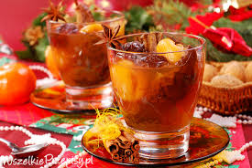
tradycyjny polski napój bezalkoholowy, przyrządzany z gotowanych suszonych owoców. Początkowo podawany zimą do obiadu, obecnie serwowany jest do wieczerzy wigilijnej. Najczęściej do jego przygotowania wykorzystuje się suszone śliwki, gruszki, jabłka, morele, figi i rodzynki. Doprawić go także można cukrem, cytryną, skórką otartą z cytryny i pomarańczy goździkami, korą cynamonową imbirem i gałką muszkatołową.

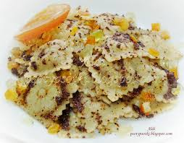
Można przyrządzać na Wigilię makaron z makiem i udawać, że to prawdziwe kluski z makiem. Można, ale po co... skoro przygotowanie domowych klusek nie jest trudne, a na dodatek potrafi okrasić deser magią dawnych tradycyjnych Świąt!

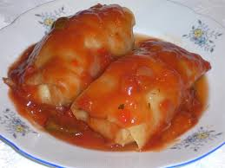
Potrawa półmięsna z farszu zawiniętego w rolki z liści białej kapusty głowiastej. Tradycyjnymi składnikami farszu są mielone mięso wieprzowe i ryż lub kasza oraz dalsze dodatki, jak np. cebula, grzyby i przyprawy. Istnieją także inne warianty nadzienia np. z mięsem drobiowym, baraniną lub bez mięsa. Przed podaniem gołąbki są duszone/smażone na tłuszczu.

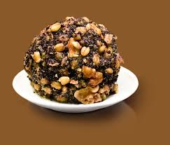
Tradycyjna potrawa kuchni ukraińskiej, białoruskiej, rosyjskiej, litewskiej i dawniej polskiej kuchni kresowej. Obecnie jest przyrządzana na Białostocczyźnie, Lubelszczyźnie, a także przez Kresowian i ich potomków w różnych częściach Polski.
Nazwa pochodzi od słowa ukraińskiego (z greki) kókkos – pestka, ziarno, chociaż ludowa etymologia wskazuje na słowo kut – kąt. Jest jedną z 12 potraw tradycyjnie wchodzących w skład wschodniosłowiańskiej wieczerzy wigilijnej. Jada się ją głównie w okresie świąt Bożego Narodzenia i Nowego Roku.

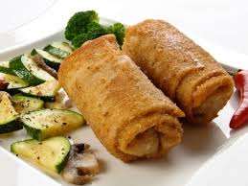
Potrawa, która składa się z zapiekanego naleśnika z farszem.
Do sporządzenia krokietów konieczne jest wykonanie farszu. Najprostszy farsz wykonać można z drobno posiekanej kiszonej kapusty z dodatkiem zasmażonej (na brązowo) na maśle posiekanej cebuli, przyprawionej pieprzem.

www.wikipedia.pl
www.google.grafika.pl

